МУНИЦИПАЛЬНОЕ ОБРАЗОВАТЕЛЬНОЕ УЧРЕЖДЕНИЕ
«ШКОЛА -ИНТЕРНАТ ДЛЯ ОБУЧАЮЩИХСЯ С ТЯЖЁЛЫМИ НАРУШЕНИЯМИ РЕЧИ
ГОРОДСКОГО ОКРУГА ПОДОЛЬСК МОСКОВСКОЙ ОБЛАСТИ»

МЕТОДИЧЕСКАЯ РАЗРАБОТКА
музыкально-литературной композиции
«ПОДОЛЬСК - ЧАСТИЦА РОССИИ»

Разработали и провели:
педагоги МОУ «Школа-интернат для обучающихся с тяжёлыми нарушениями речи г. о. Подольск Московской области»
Лукичёва М.А.;
Булышкина А.П.

2020 г.
Музыкально-литературная композиция
«Подольск – частица России»

Аннотация:
Гражданско-патриотическое воспитание сегодня - одно из важнейших звеньев системы воспитательной работы. Необходимо формировать личность ребёнка, его воспитание начинается с приобщения к культуре. Эта проблема очень важна. Мы поставили перед собой цель: воспитание гуманной, духовно-нравственной личности, достойных будущих граждан России, патриотов своего Отечества.

Введение
Патриотизм – это любовь к Родине, земле на которой родился и вырос, гордость за исторические достижения народа, готовность подчинить личностные интересы общим, самоотверженно служить стране и защищать её. Патриотическое воспитание – это формирование патриотических взглядов и убеждений, чувств и норм поведения, преданность своему Отечеству, и стремление сделать все возможное, чтобы сохранить культурную самобытность своего народа. Современные дети мало знают о родной деревне, особенностях народных традиций, часто равнодушны к близким людям, в том числе к товарищам по группе, редко сострадают чужому горю, не понимают пожилого человека.

Пояснительная записка

Цель: воспитание учащихся гражданами своей Родины - России, людей знающих и уважающих свои корни, культуру, традиции, обычаи своего родного края.
Задачи:
1.Создание у учащихся более полного представления о культуре народа через познание культурных традиций. Формировать устойчивое, уважительное отношение к родной стране. Создать эмоционально—положительную основу для развития патриотических чувств: любви и преданности Родине.
2.Изучение своеобразного традиционного уклада жизни населения.
3.Осознание своей причастности к истории народа.
4.Коррекционная работа: обогащение словаря, работа над грамматическим строем речи, развитие связной речи; работа над правильным произношением, развивать внимание, мышление.

Педагогические технологии:
технология сотрудничества, гуманно-личностная технология, личностно-ориентированный подход, игровые технологии.

Оборудование:
политическая карта современной России, изображения ГЕРБОВ России, Московской области, г. Подольска, ФЛАГА РОССИИ, текст ГИМНА РОССИИ, аудиозапись ГИМНА РОССИИ, портреты князя Ивана III, царя Алексея Михайловича, президента Владимира Путина, выставка фоторабот и рисунков учащихся «Подмосковье – Родина моя», слайд – фильм «Подольск», аудиозапись мелодичной музыки, песня «Любимый Подольск».

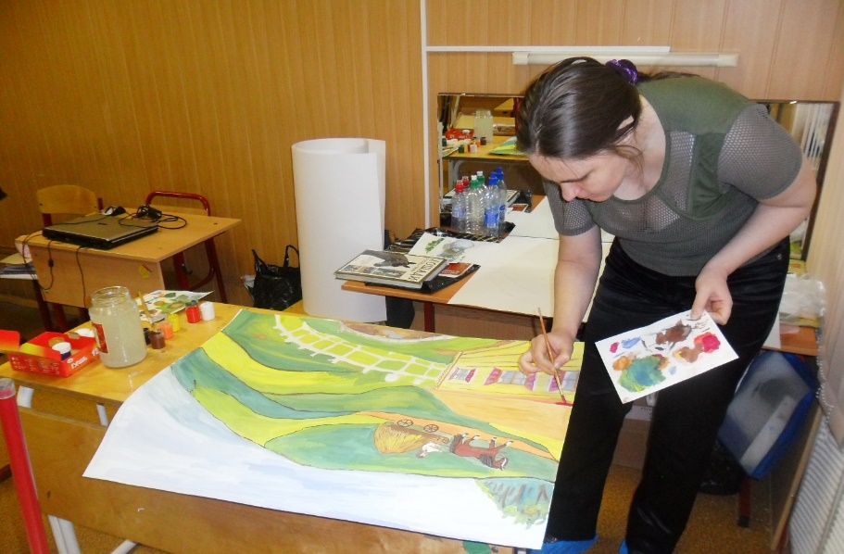

Музыкальное оформление:
Песни о России, о Родине, о городе Подольске, гимн России.

Содержание
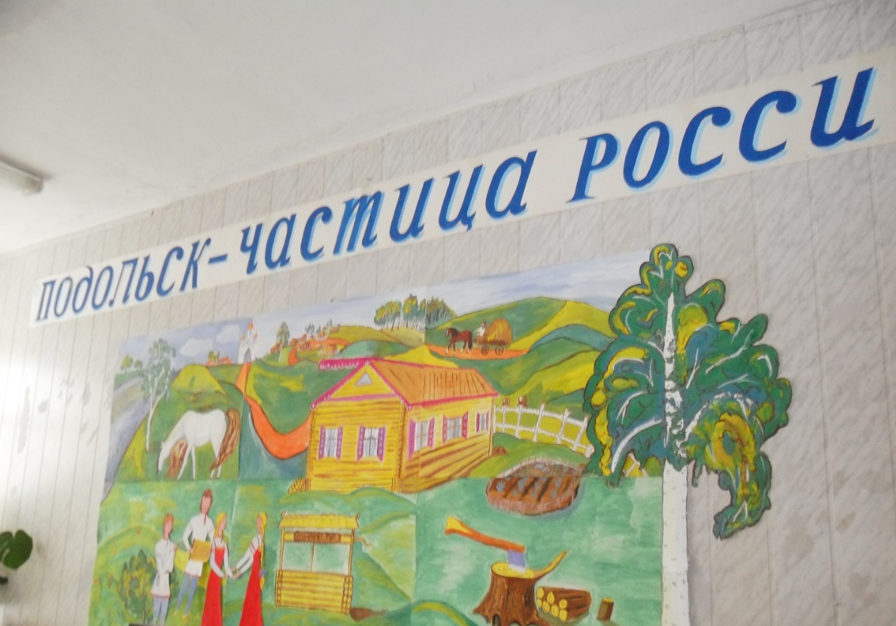

Педагог:
Добрый день, ребята. Здравствуйте, ребята. Сегодня мы поведём речь о нашей прекрасной, доброй, большой стране – о России.
Праздник начинает педагог, под мелодичную музыку он читает стихотворение Д. Кедрина.
Родина.
Весь край этот, милый навеки,
В стволах белокурых берез,
И эти студеные реки,
У плеса которых ты рос,
И темная роща, где свищут
Всю ночь напролет соловьи,
И липы на старом кладбище,
Где предки уснули твои,
И санки, чтоб вихрем летели,
И волка опасливый шаг,
И серьги вчерашней метели
У зябких осинок в ушах,
И ливни – такие косые,
Что в поле не видно ни зги…
Запомни: все это - Россия,
Которую топчут враги.
Это прекрасное стихотворение написал Дмитрий Кедрин в самый тяжелый, 1942 военный год, когда фашисты оккупировали большую часть нашей земли.
Наша Родина очень красивая, много сложили о ней песен и сказок. Русские сказки часто так и начинаются: «В некотором царстве, в некотором государстве…» Ведь страна это не просто поле или лес, города и сёла, где живут люди. Это государство. И государство имеет гимн – главную песню страны, а ещё флаг и герб.
Дети рассказывают о флаге, гербе, гимне РФ.
Ведущий дополняет ответ детей о гимне Российской Федерации.
Гимн – главная государственная песня, в которой отражены народная любовь и патриотизм. Гимн исполняют и слушают стоя.
Обычно музыка гимна – торжественная, эмоционально приподнятая, а слова – величавые.
Автор слов гимна России – знаменитый писатель и драматург Сергей Михалков. Наверное, не найдется у нас в стране человека, не знающего его стихов – “Дядя Стёпа”, “Мой щенок” и многие другие.
Автор музыки гимна России – композитор А.Александров. Кроме того, А.Александров – организатор знаменитого во всем мире Ансамбля песни и пляски Российской армии, который носит теперь его имя.
Итак, гимн – это торжественная песня, прославляющая нашу Родину. Давайте послушаем отрывок из нашего гимна. Как слушают гимн?
Звучит гимн России.
Педагог:
Ещё сто лет назад Ваши сверстники, ребята, учили стихи:
Бело – сине – красный
Русский флаг прекрасный!
Российский флаг – трёхцветный. А почему именно бело – сине – красный?
Ученик:
Красная полоска внизу – это земля, выше – голубая полоса – это мирное небо, верхняя полоса – белая – это символ чистоты и правды.
Педагог:
Да! Российский флаг – символ доблести и чести народа. Когда поднимают государственный флаг, люди встают.
Педагог:
А это государственный герб. Расскажите о нём.
Ученик:
На государственном гербе России изображён двуглавый орёл на красном фоне. На груди орла – щит, а на щите изображён всадник. Он копьём пронзил страшного, громадного змея. Всадник – русский святой – Георгий Победоносец, который побеждает врагов Российского государства.
Показывается детям герб Российской Федерации.

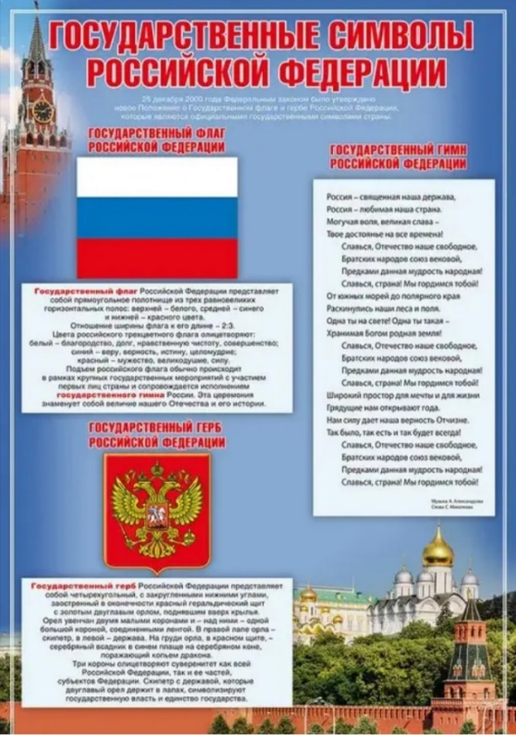

Педагог дополняет ответ детей о гербе Российской Федерации.

Наука об изучении гербов называется геральдикой. Когда же появился государственный герб России? Исследователи геральдики единодушно относят его появление к временам царствования князя Ивана Ш, который окончательно избрал символом государственной власти двуглавого орла.
Российская эмблема воспринималась однозначно: орел – царь птиц, его сила и зоркость служили непререкаемым символом мужества и проницательности. Необъятная Россия расположена и в Европе, и в Азии. Поэтому одна голова орла обращена на восток, другая – на Запад при едином теле – едином правлении.
Российский двуглавый орел, продолжая традиции православной Византии, символизирует собой незыблемость и верность православия с той древней поры, когда Россия стала его хранительницей и преемницей.
Грудь орла украшена щитом с иконным изображением Георгия Победоносца – защитника Отечества, борющегося со змием. В этом гербе отразилась постоянная борьба добра и зла.
Три короны над двуглавым орлом означают единую связь трех дружественных народов – русских, украинцев и белорусов.
Скипетр и держава в лапах орла – царские регалии, которые служат воплощением государственного порядка и верности закону.

Показывается портрет князя Ивана III,
большой государственный герб Российской Империи.
Педагог:
Россия – наша любимая отчизна, родина. Мы живём в Московской области, в городе Подольске.
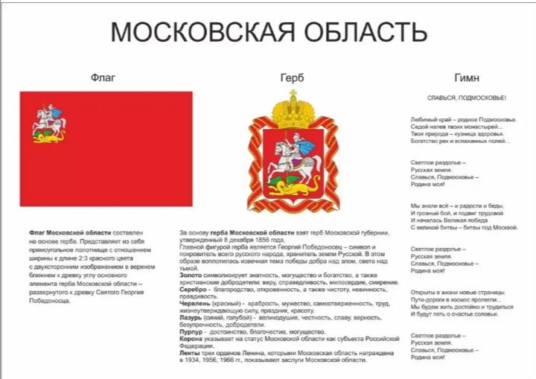

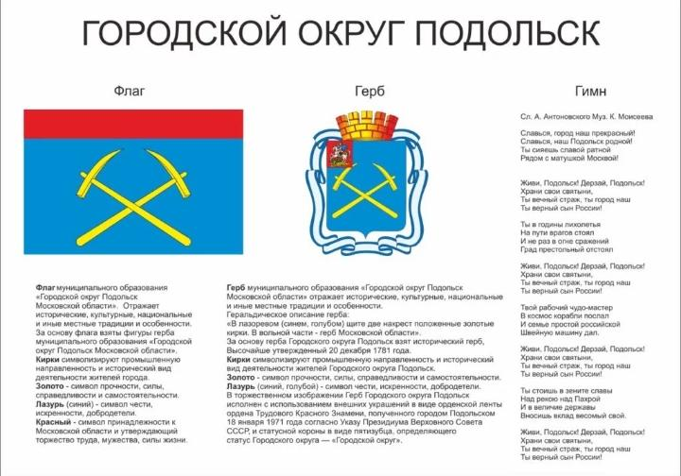

Что же такое для человека РОДИНА? Что он считает своей родиной: страну, в которой живет; дом, где родился; березку у родного порога; место, где жили его предки? Наверное, все это и есть родина, то есть родное место.
А как представляют свою родину ребята, вы можете увидеть на выставке рисунков “Моя Родина”.
Откуда произошло само слово РОДИНА?
Ученик. Слово РОДИНА произошло от древнего слова РОД, которое обозначает группу людей, объединенных кровным родством
РОДИТЬ – произвести на свет потомство.
РОДИТЕЛИ – отец и мать, у которых рождаются дети.
РОДНЯ – родственники.
РОДОСЛОВНАЯ – перечень поколений одного рода. Люди гордятся своей родословной, изучают её.
РОДИНА – это и отечество, страна, и место рождения человека.
Звучит песня «С чего начинается Родина?»
Педагог:
Родина – это наша улица, наш дом, школа. Родина – это мама и мудрая добрая учительница и яблони вокруг нашего интерната.
Как о многом и близком говорит это слово.
Педагог:
Что мы Родиной зовём?
Ученик:
Дом, в котором мы живём
И берёзки вдоль которых,
Взявшись за руки, идём.
Педагог:
Что мы Родиной зовём?
Ученик:
Солнце в небе голубом
И душистый, золотистый
Хлеб за праздничным столом.
Педагог:
Что мы Родиной зовём?
Ученик:
Край, где мы с тобой живём
Всю страну родную нашу,
О которой мы поём.
Песня «Здравствуй, Родина моя».
Ученик:
Почему мы любим все
Родину – Россию?
Потому что нет нигде
Лучше наших пашен,
Лучше наших синих рек
И полянок наших.
Ученик:
Мы о Родине своей распеваем песни
Потому что нет нигде Родины чудесней.

«Песня о России» (музыка В. Локтева)
Педагог:
Города нашей Родины, посёлки, деревеньки…
А когда-то люди на нашей земле занимались только земледелием и жили, в основном, в деревнях. А если мы сегодня мысленно перенесёмся в ту далёкую деревеньку, увидим поля, речки, старинные колодцы, дома со ставнями резными. Ведь русская изба часто сопоставима с произведениями искусства, и это дело рук русских мастеров – избам сотни лет, а они стоят, радуют и украшают собой всё вокруг.
Русь деревянная, края дорогие.
Здесь издавна русские люди живут.
Они прославляют жилища резные.
Раздольные русские песни поют.
Песня «Русская изба»
Педагог:
А когда заканчивали земледельцы свои нелёгкие осенние работы на полях, можно было и отдохнуть. А какой отдых без музыки, музыкальных инструментов.
Ученик:
Вот они ложки! Когда и кто додумался превратить ложки в инструменты неизвестно, но то, что ложки один из любимых и распространённых инструментов России – это бесспорно!
Песня «Выходили красны девицы» (рус. нар. песня)
Педагог:
По всей деревне раздавался стук молота в кузне. Это работали молодые кузнецы. Работали и пели…
Песня «Во кузнеце» (рус. нар. песня)
Педагог:
А кто не знает русских пословиц и поговорок, загадок? Кто же создавал их? Русский народ копил мудрость много лет. Пословицы передавались от отцов к детям. Короткие простые мысли так сложены, что запоминаются сами собой.
Ученики вспоминают пословицы и поговорки.
Педагог:
Вот они какие народные песни, частушки, пословицы, поговорки, сказки – и всё это русский фольклор. А в переводе фольклор – народная мудрость.
Педагог:
Летят годы, но не иссякнет родник живой красоты русской природы, звучат песни о нашей Родине.
Педагог:
Наша малая Родина – город Подольск, который вписал Славные страницы в летопись истории московской области, развиваясь, как крупный промышленный, научный, культурный и духовный центр. Во всё это вложены усилия многих поколений горожан.
Ученики:
1.В Подмосковье город есть,
Что нельзя и глаз отвесть.
В зелени весь утопает,
Чистотою он сияет.
2.И красот вам в нём не счесть:
Храм Дубровицкий в нём есть,
Есть и выставочный зал,
А какой там бьёт фонтан!
3.У нас много есть всего
Люди – главное добро.
Все умельцы, любят труд
Их подольчанами зовут.
4.Мы – Подольские ребята.
Мы нигде не пропадём.
Учимся, растём, взрослеем,
Очень весело живём.
Звучит песня в исполнении Марины Фомичёвой «О Подольске»
(Дети смотрят слайд-фильм «Любимый город»)

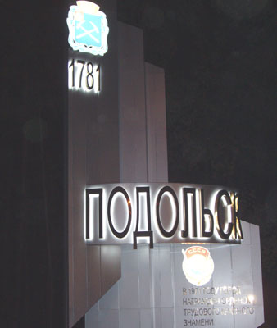
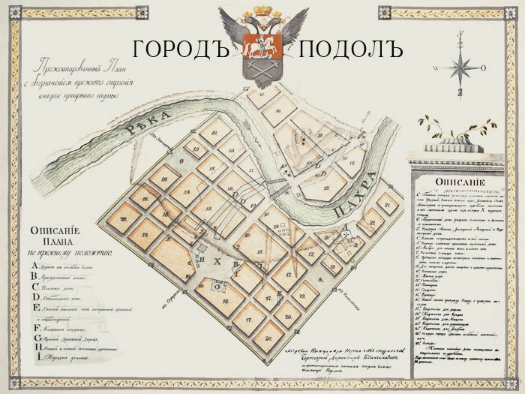

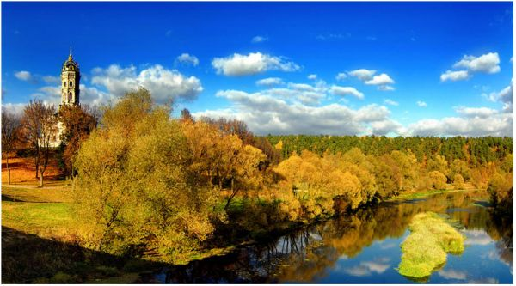

Педагог:
Пройдут годы, но песни о любимой Родине будут продолжать звучать. Их будут петь и дети, и взрослые.

«Песня о России» В.Шаинского (взрослые).
Ученик:
Родина! Если богаче ты,
Значит и мы богаты;
Значит, сбудутся все мечты
Наши мечты, ребячьи.
Родина! Если сильней ты,
Значит сильней мы сами,
Значит никто не помнёт цветы
Выращенные нами.
Родина! Будь же всегда светла
День ото дня моложе.
Мы подрастём и в твои дела
Труд наш и сердце вложим.

Интернет – ресурсы:

Фильм «Подольские курсанты» - «наш месяц «май»:

https://yandex.ru/efir?stream_id=vhITVXl_JBTU&from_block=player_share_button_yavideo

Хор ветеранов «О Подольске»

https://youtu.be/a4hrPP-90mY

3. Марина Фомичёва и вокальный ансамбль «Премьера»: «Песня о Подольске»:

https://youtu.be/Yewo5lW4TOs

«История Подольска»:

http://vk.com/istorya_podolska

Видеофильм «Гимн о городе Подольске»:

https://youtu.be/XFVzAxFo3WY

Приложение 1

«Песня о России»

Музыка:В.Локтева Слова: О.Высотская

Посмотри, как всё красиво,

Посмотри – простор какой.

Точно мать, склонилась ива

Над заснувшею рекой.

Ветерок метнулся разом,

Облаков прорвав кольцо,

И ромашка жёлтым глазом

Смотрит солнышку в лицо

Припев:

Над Россией солнце светит,

И дожди шумят над ней.

В целом свете, в целом свете

Нет страны её родней,

Нет страны её родней. (2 раза)

Посмотри, леса какие

И сады шумят кругом.

Наша Родина – Россия

Хорошеет с каждым днём.

Видишь – яблони и сливы

Вдоль дороги стали в ряд.

О житье – бытье счастливом

В русских сёлах говорят.

Припев:

И берёзку молодую,

И кустарник, и траву, -

Беззаветно всё люблю я,

Всё я Родиной зову,

Хорошо костёр походный

На поляне разжигать,

Хорошо в стране свободной

Мне с друзьями подрастать.

Припев:

Песня В.Шаинского «Уголок России»

Простор небесный сизокрыл,

И тишина кругом.

Мне уголок России мил –

Мой добрый отчий дом.

Стою, не глядя на часы,

Берёзкам шлю привет!

Такой задумчивой красы

Другой на свете нет!

Припев:

Уголок России – отчий дом,

Где туманы сини за окном,

Где твои немного грустные

И глаза, и песни русские.

Проходят дни, бегут года,

И где-то там и тут

Шумят большие города,

Дороги вдаль ведут.

Но сколько б ни было дорог

И беспокойных дней,

Всегда России уголок

Живёт в душе моей.

Припев:

Уголок России – отчий дом,

Где туманы сини за окном,

Где твои немного грустные

И глаза, и песни русские.

Песня «С чего начинается Родина?»

Сл.: К. Матусовский М.: В. Баснер

С чего начинается Родина?

С картинки в твоём в букваре.

С хороших и верных товарищей,

Живущих в соседнем дворе.

А может, она начинается

С той песни, что пела нам мать,

С того, что в любых испытаниях

У нас никому не отнять.

С чего начинается Родина?

С заветной скамьи у ворот,

С той самой берёзки, что во поле,

Под ветром склоняясь растёт.

А может, она начинается

С весенней запевки скворца

И с этой дороги просёлочной,

Которой не видно конца.

С чего начинается Родина?

С окошек, горящих в дали,

Со старой отцовской будёновки,

Что где-то в шкафу мы нашли.

А может, она начинается

Со стука вагонных колёс

И с клятвы, которую в юности

Ты ей в своём сердце пронёс.

С чего начинается Родина?..

Песня «Здравствуй, Родина моя!»

Сл.: К. Ибряев М.: Ю.Чичков

Утром солнышко встаёт,

Всех на улицу зовёт,

Выхожу из дома я, -

Здравствуй, улица моя!

Я пою, и в вышине

Подпевают птицы мне,

Травы шепчут мне в пути:

«Ты скорей, дружок, расти!»

Отвечаю травам я,

Отвечаю ветру я,

Отвечаю солнцу я:

«Здравствуй, Родина моя!»

Песня «Русская изба»

Сл.: М. Пляцковский М.: Е . Птичкин

Наши прадеды любовно

Топором тесали брёвна,

Гвозди крепко забивали,

Песни громко запевали.

Припев:

Ставенки узорные –

Тонкая резьба…

До чего просторная,

До чего просторная

Русская изба!

Что избе капризы моды?

Что ей годы, непогоды!

В ней хозяевам не тесно –

И для гостя хватит места.

Припев.

Ухмыляются иные.

А изба стоит поныне –

Не сломалась, не сгорела.

Лишь немного постарела.

Припев.

Дорожим мы стариною,

Стала нам она родною.

Вечно прадедов работа

Будет радовать кого-то!

Припев.

